**Output:**

# **Name : Rajkumar B L**

# **Reg.No : 2047120**

# **Course : MCS 271 DS (Lab Test 01)**

1. **Welcome**

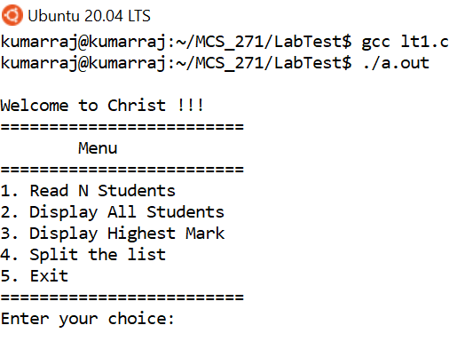

**Choice1:**

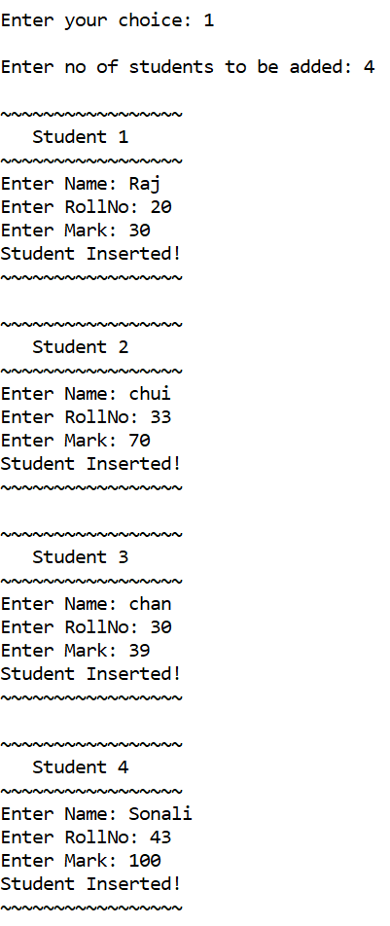

**Choice2:**

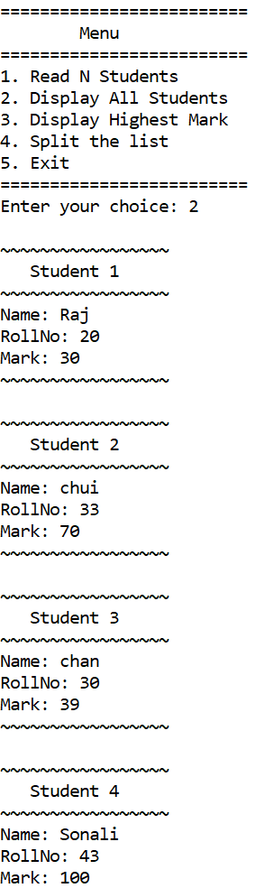

**Choice3:**

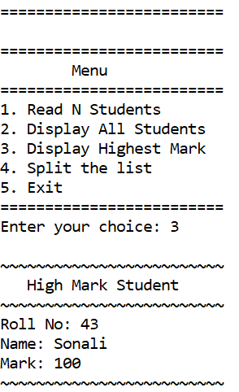

**Choice4:**

